Zukunftssicher, platzsparend und flüsterleise
ELCO bringt den kompakten Gas-Wand-Brennwertkessel THISION® SK auf den Markt
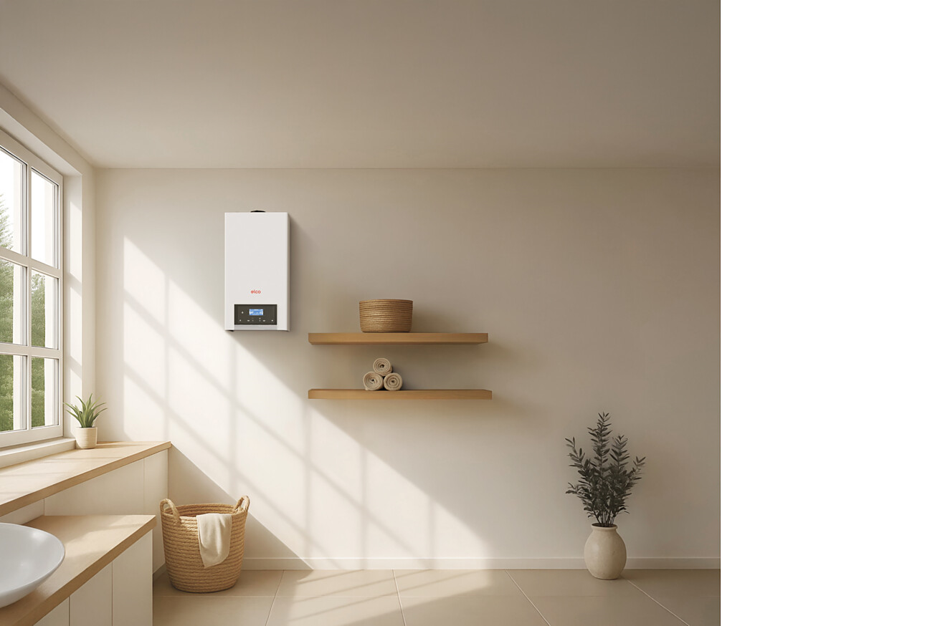

Der neue Gas-Brennwertkessel THISION® SK ist optimal auf die Heiz- und Warmwasseranforderungen der Zukunft vorbereitet. Er ist ab Werk für den Betrieb mit Biomethan und Bio-Flüssiggas ausgelegt. Zudem lässt sich das neue Modell von ELCO unkompliziert mit anderen Heizsystemen kombinieren. In Verbindung mit erneuerbaren Energien wie Wärmepumpen oder Solarthermie steigert der THISION® SK die Effizienz und ermöglicht zukunftsfähiges, nachhaltiges Heizen.  Neben seiner Zukunftssicherheit überzeugt der neue Wandkessel mit zahlreichen weiteren Vorteilen. Er misst nur 745 × 400 × 315–385 mm und wiegt max. 36 kg. So passt der montagefreundliche THISION® SK sowohl im Neubau als auch bei Modernisierungen in nahezu jeden Aufstellraum – ob Keller, Dachgeschoss oder sogar Wohnraum. Gleichzeitig zählt der kompakte Kessel zu den leisesten Geräten seiner Klasse: Mit einer Leistungsspanne von 2,5 bis 30,3 kW (Nennwärmeleistung bei 80/60 °C) arbeitet er nahezu geräuschlos. So erreicht der THISION® SK 12 mit bis zu 12,6 kW Nennwärmeleistung lediglich 42 dB(A) – vergleichbar mit einem Kühlschrank. Das macht ihn ideal für den Einsatz im Wohnbereich.  Effizient, verlässlich und bereit für alternative Gase  ELCO, der Premiumhersteller für langlebige, klimaschonende und hocheffiziente Heizlösungen, entwickelte den THISION® SK, um das Heizen einfacher, sparsamer und zuverlässiger zu machen. Herzstück des Gas-Brennwertkessels ist ein besonders langlebiger Edelstahl-Wärmetauscher, der maximale Effizienz aus jeder Kilowattstunde herausholt. Der THISION® SK erreicht die Energieeffizienzklasse A für Raumheizungen und die Trinkwassererwärmung.  Ab Werk ist der THISION® SK für die Energieanforderungen der Zukunft gerüstet und für den Betrieb mit 100 Prozent Biomethan und Bio-Flüssiggas sowie bis zu 20 Prozent Wasserstoffbeimischung zu Erdgas ausgelegt.  Minimale Emissionen und ausgereifte Steuerung  Wie viele Heizlösungen von ELCO unterschreitet auch der neue THISION® SK die gesetzlichen Emissionswerte deutlich und reduziert die NO_{x}-Emissionen um bis zu 64 Prozent. Er erreicht dies über ein intelligentes Verbrennungssystem, das die Luft- und Gaszufuhr automatisch an die jeweilige Betriebssituation anpasst und eine saubere Verbrennung gewährleistet.  Steuern lässt sich der THISION® SK über das übersichtliche und intuitiv gestaltete Display oder über die REMOCON NET App von ELCO. Mit ihr hat man die Heizung jederzeit im Blick, ob per Smartphone oder am Rechner, und kann die Heiz- oder Warmwassereinstellungen auch von unterwegs regeln. Dank neuer KI-Lösungen analysiert die App zudem das Nutzerverhalten und optimiert beispielsweise die Heizpläne – für maximalen Komfort bei minimalem Aufwand.  Verlässlicher Partner und hohe Produktqualität  Sowohl bei der Inbetriebnahme als auch bei der Wartung können sich die ELCO-Partner auf den ELCO-Service verlassen. Mit rund 300 zertifizierten Technikern in Deutschland ist der Service an 365 Tagen im Jahr verfügbar. Damit profitieren Fachbetriebe von kurzen Reaktionszeiten, zuverlässiger Ersatzteilversorgung und direkter Unterstützung im Betrieb. „Wir versprechen schnelle Reaktionszeiten“, sagt Diego Falsini. „In Deutschland haben wir das größte Servicenetz der Branche und sind in der Regel innerhalb von vier Stunden für unsere Kunden da.“  Die beste Produktqualität von ELCO bestätigte jüngst Deutschland Test in Zusammenarbeit mit Focus Money. In der Kategorie „Heiztechnik/Wärmepumpenhersteller“ hat ELCO das begehrte Gütesiegel „1. Platz für beste Produktqualität 2025“ erhalten. Die Auszeichnung basiert auf einer groß angelegten Kundenbefragung, bei der über 195.000 Urteile zu mehr als 1.400 Marken abgegeben wurden. „In einer Zeit, in der Nachhaltigkeit und Energieeffizienz immer wichtiger werden und der Gebäudesektor mit modernen Heizlösungen vorangehen muss, gibt das Siegel unseren Kunden eine wertvolle Orientierung“, freut sich Diego Falsini über die Auszeichnung.  Hechingen, im Oktober 2025  Abdruck honorarfrei / Beleg erbeten |  | Ihr Ansprechpartner  Rainer Häupl  bering*kopal GbR  Büro für Kommunikation  t +49(0)711 7451759-16  rainer.haeupl@bering-kopal.de  www.bering-kopal.de  Unternehmenskontakt  Louisa Eckenweber  Leitung Marketing  ELCO GmbH  Part of Ariston Group  Hohenzollernstraße 31  72379 Hechingen  t +49(0)7471 187-482  louisa.eckenweber  @de.elco.net  www.elco.de

1 ELCO entwickelte den kompakten Gas-Wand-Brennwertkessel THISION® SK, um das Heizen einfacher, sparsamer und zuverlässiger zu machen. Foto: ELCO
2 Der neue THISION® SK misst nur 745 × 400 × 315–385 mm und wiegt max. 36 kg. So passt der montagefreundliche THISION® SK sowohl im Neubau als auch bei Modernisierungen in nahezu jeden Aufstellraum. Foto: ELCO
3 Der THISION® SK für die Energieanforderungen der Zukunft gerüstet: Er ist für den Betrieb mit 100 Prozent Biomethan und Bio-Flüssiggas sowie bis zu 20 Prozent Wasserstoffbeimischung zu Erdgas ausgelegt. Foto: ELCO
4 Herzstück des Gas-Brennwertkessels ist ein besonders langlebiger Edelstahl-Wärmetauscher, der maximale Effizienz aus jeder Kilowattstunde herausholt. Der THISION® SK erreicht die Energieeffizienzklasse A für Raumheizungen und die Trinkwassererwärmung. Foto: ELCO
1. |  | 2.
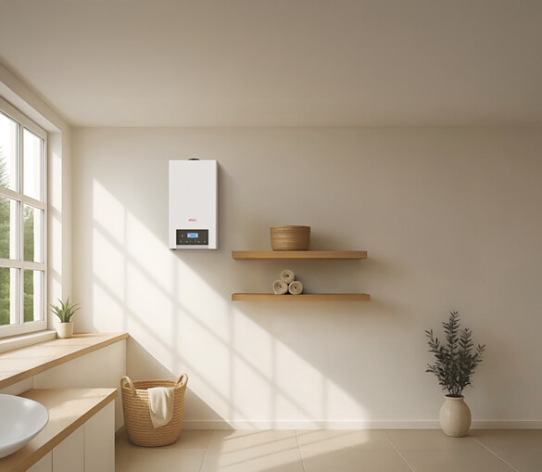 |  | 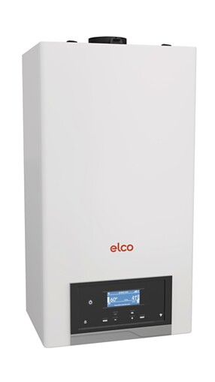
3. |  | 4.
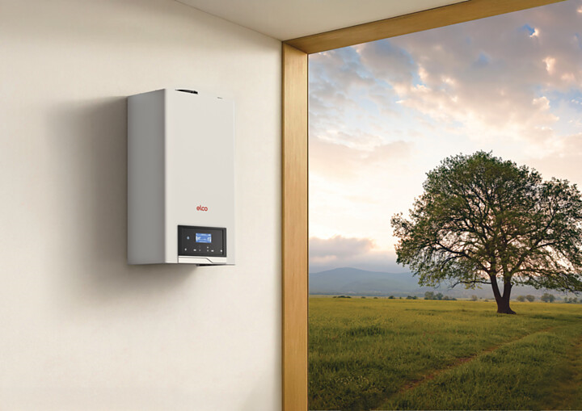 |  | 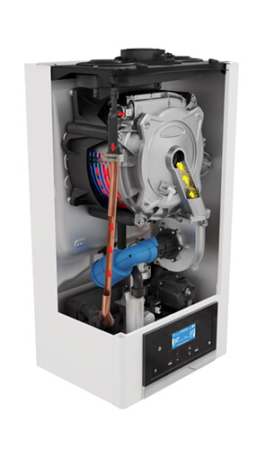

5 Die beste Produktqualität von ELCO bestätigte jüngst Deutschland Test in Zusammenarbeit mit Focus Money. In der Kategorie „Heiztechnik/Wärmepumpenhersteller“ hat ELCO das begehrte Gütesiegel „1. Platz für beste Produktqualität 2025“ erhalten.
5.
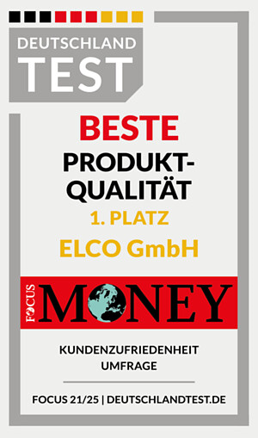

Über ELCO
ELCO bietet langlebige, klimaschonende und hocheffiziente Heizlösungen für Neubau, Sanierung, Modernisierung und Nachrüstung und ist in Europa eine führende Marke für private, gewerbliche und kommunale Heizsysteme. Seit über 95 Jahren ist ELCO Pionier in der Entwicklung und Herstellung hochwertiger und langlebiger Heizungsprodukte und setzt dabei immer wieder neue Maßstäbe in der Branche. Heute ist ELCO durch seine mehrfach ausgezeichneten Wärmepumpen Wegbereiter der Wärmewende. Der Service steht dabei an erster Stelle: Heizungsbauer und Heizungskunden werden von der Planungsphase über die Installation und Inbetriebnahme bis zur Abnahme bestens betreut. Mit seinem flächendeckenden Servicenetz mit über 300 Servicemitarbeiterinnen und -mitarbeitern, die rund um die Uhr bundesweit im Einsatz sind, steht ELCO für einen herausragenden Kundenservice. ELCO ist Teil der Ariston Group, einem der weltweit führenden Hersteller von nachhaltigen Lösungen zur Warmwasserbereitung und Heiztechnik mit über 10.000 Mitarbeitern und einem Gesamtumsatz von 3,1 Milliarden Euro.
www.elco.de

